107年社區繪本創作-「我的BOOK」創作研習課程
一、指導單位：
二、主辦單位：雲林縣政府
三、承辦單位： 社團法人雲林縣雲林故事人協會
四、課程時間：課程說明會 2018年02月24日
研習課程 2018年03月04日至06月02日
創作發表會-初審(暫定) 2018年06月10日(日)

五、活動地點：雲林故事館(雲林縣虎尾鎮林森路一段528號)
◎館舍將於2018年4月中-5月中進行修繕工程，因此4/14(日)、4/29(日)、5/6(日)、5/13(日)課程地點將改至其他地點舉行。
◎地點：5/6(日)、5/13(日)改至「虎尾國小 1F音樂教室」 (地址：雲林縣虎尾鎮明正路88號)
◎備註：請從虎尾國小側門(體育館前)進入，可直接將車子從側門開進去停放，音樂教室在「勵學園石碑」旁的大樓1F。(地點照片請參考附件一)

六、活動對象：對社區繪本創作有興趣的雲林縣縣民
七、報名方式：線上報名—網址：http://www.ylstoryhouse.org.tw/

雲林故事館網站報名後，下載報名表單，填寫完成後E-mail至story@ylstoryteller.org.tw
現場報名—雲林故事館 (虎尾鎮林森路一段 528號)
電話報名—05-631-1436 / 0911-101-338(吳小姐)
(報名已截止)
八、社區繪本創作課程表：(此表為基礎內容，實際課程將視情況允以做相關調整)
 | 日期/時間 | 課程名稱 | 準備事項 | 講師簡介
1 | 02/24(六) 13:30-16:30 | 課程說明會-故事啊故事 | 請攜帶你想創作的故事照片或物件 | 唐麗芳
2 | 03/04(日) 13:30-16:30 | 故事創作（一）：繪本形式與圖文關係、選材 |  | 張素卿
3 | 03/18(日) 13:30-16:30 | 故事創作（二）：困境與選擇、人物建構與事件步驟表
4 | 03/25(日) 13:30-16:30 | 故事創作（三）：對話、核心衝突與懸念
5 | 04/14(六) 10:00-12:00 | 一起動手創作圖畫書（一）從故事到文字 | 膠水、珍珠板、廣告紙或雜誌紙 | 林秀穗  廖健宏
 | 04/14(六) 13:30-16:30 | 一起動手創作圖畫書（一）圖畫媒材體驗
6 | 04/29(日) 13:30-16:30 | 故事創作（四）：認同與解決、首尾呼應檢查 |  | 張素卿
7 | 05/06(日) 10:00-12:00 | 一起動手創作圖畫書（二）文字分章與修潤 | 請攜帶畫具、顏料 | 林秀穗  廖健宏
 | 05/06(日) 13:30-16:30 | 一起動手創作圖畫書（二）圖畫書的畫面構圖
8 | 05/13(日) 10:00-12:00 | 一起動手創作圖畫書（三）上色技巧與多媒材運用
 | 05/13(日) 13:30-16:30 | 一起動手創作圖畫書（三）上色技巧與多媒材運用
9 | 05/26(六) 10:00-12:00 | 一起動手創作圖畫書（四）創作實作
 | 05/26(六) 13:30-16:30 | 一起動手創作圖畫書（四）創作實作
10 | 06/02(六) 10:00-12:00 | 一起動手創作圖畫書（五）文與圖的結合與修潤
 | 06/02(六) 13:30-15:30 | 一起動手創作圖畫書（五）文與圖的結合與修潤
11 | 06/10(日) 09:00-16:30 | 創作發表會（初審） |  | 講師/評審
12 | 暫定08/24(五) | 複審圖稿繳交
13 | 暫定08/26(日) | 創作發表會（複審） |  | 講師/評審
14 | 暫定09/02(日)之前 | 複審圖稿修正繳回
15 | 暫定09/16(日) | 入選繪本說明會
16 | 9-11月份 | 年度社區繪本出版
17 | 12月初 | 社區繪本新書發表記者會
18 | 12月中 | 走讀雲林－帶著故事去旅行
19 | 107/12-108/3 | 社區繪本新書成果展

九、特別企劃【書寫討論實驗書房】
1.課程時間：2018年03月18日、03月25日、04月29日，週日10：00-12:00，共三堂
2.講師：四也出版公司發行人兼總編輯-張素卿 KIKI
3.活動對象：報名107年度社區繪本創作課程的學員，希望能更深入地學習者。
4.報名連結：http://www.ylstoryhouse.org.tw/index.php?inter=news&nId=927

十、課程說明
- 每個社區最多2名，課程以30人為上限，不得更換人或輪流上課。
- 雲林縣民課程全程免費，外縣市民眾報名參加需額外收費5000元。
- 創作內容為多元議題，可以雲林在地人、事、物、歷史文化、生態環境的故事等主題，透過繪本創作，表達雲林在地人的觀點，記錄一個感動自己的故事。
- 第一次上課時，請將自己社區的故事或圖片，帶到教室與大家分享。
- 請自備書寫及繪圖工具，例如：鉛筆、直尺、色鉛筆、速寫本等。
- 需自行於課堂時間外，完成自己的繪本創作進度，再將作品帶至課堂期間與講師進行討論。
- 課程結束後須完成初稿的繪本創作。
- 創作發表會將在雲林故事館進行，共有兩次評審階段，初審及複審，所有參加學員務必出席。
- 入選繪本創作者將能夠把自己的創作，出版成繪本。
- 入選繪本創作者必須參加「入選繪本說明會」，說明作者必須配合後續推廣活動行程事項，包含走讀雲林-帶著故事去旅行、新書成果發表記者會、社區繪本成果展等推廣活動。
- 上課內容會依實際上課所需，彈性調整。
- 【書寫討論實驗書房】可報名單堂課程，一場次最多6-10人。

十一、講師簡介
唐麗芳 | 雲林故事人協會創辦人，也是雲林故事館的創館人，自1998年起投入閱讀文化的推廣至今。同時也是催生雲林社區繪本創作的重要推手，說故事的足跡從雲林的偏鄉到台灣各個角落、更遍及到世界各地。相信說故事就像在送禮，也透過分享故事讓這個世界變得更美好。  2005年 創辦雲林故事人協會  2007年迄今 創辦雲林故事館  2010年迄今 走讀雲林、台灣、世界  2011年-2012年 雲林國際偶戲節策畫執行  2013年-2016年 臺灣竹會創會理事長  2014年迄今 催生二崙故事屋  2015年 世界竹組織大使World Bamboo Organization Ambassador  2016年 走讀馬來西亞  2017年 走讀澳洲  2018年 即將騎單車走讀臺灣
張素卿 | 台東大學兒童文學研究所博士研究生。現任四也出版公司發行人兼總編輯、院童故事服務隊志工，毛毛蟲兒童哲學基金會董事、喜歡你故事隊計畫執行與故事志工。  喜歡旅行、攝影與畫畫，努力為青少年和兒童種下閱讀的幸福種子，培養自學、創作與勇於冒險的能力，目前致力與學校合作，協助規劃和執行高關懷孩子課程。  專長於出版、活動企畫與行銷管理、跨領域資源整合。固定將已出版的在地故事搬上「國家音樂廳」，與臺北市民交響樂團合作大型兒童音樂舞臺劇，舉辦大型圖畫書原畫展、鄒族生態文化體驗營、新書暨民歌音樂發表會、文學地景走讀等活動。
林秀穗/廖健宏 | 圖畫書創作夫妻檔，喜愛圖畫書、漫畫、電影和散步，擁有多樣共同興趣，在文字與圖像創作上各自發展，兩人也合作多本得獎作品，曾獲陳國政兒童文學獎、信誼幼兒文學獎圖畫書類首獎、信誼圖畫書獎佳作、波隆那兒童書展，東方小美人台灣館推薦36位原創童漫繪者之一、豐子愷兒童圖畫書獎評委推薦獎、第38屆金鼎獎、多次獲得好書大家讀年度好書…等，著有「小丑、兔子、魔術師」、「癩蝦蟆與變色龍」、「進城」、「稻草人」、「神探狗汪汪」、「九色鹿」、「七日的青鳥」、「哈拉公爵的神秘邀約」、「死神與男孩系列10本」、「謎霧島系列2本」、「飛天小魔女系列6本」等書，持續創作中。

附件一、課程地點：虎尾國小-參考照片
【體育館前側門】
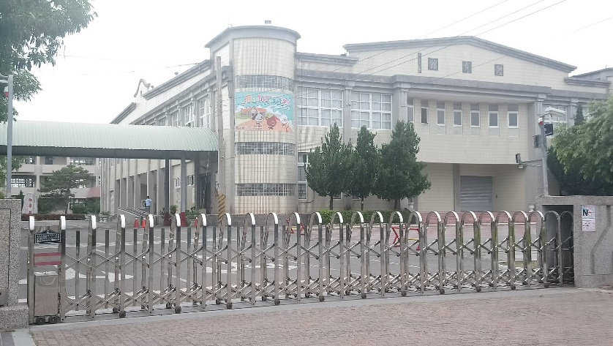
【勵學園石碑旁大樓】
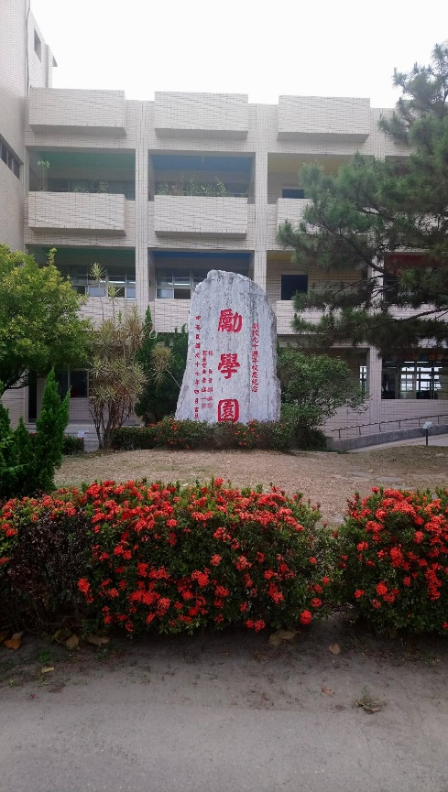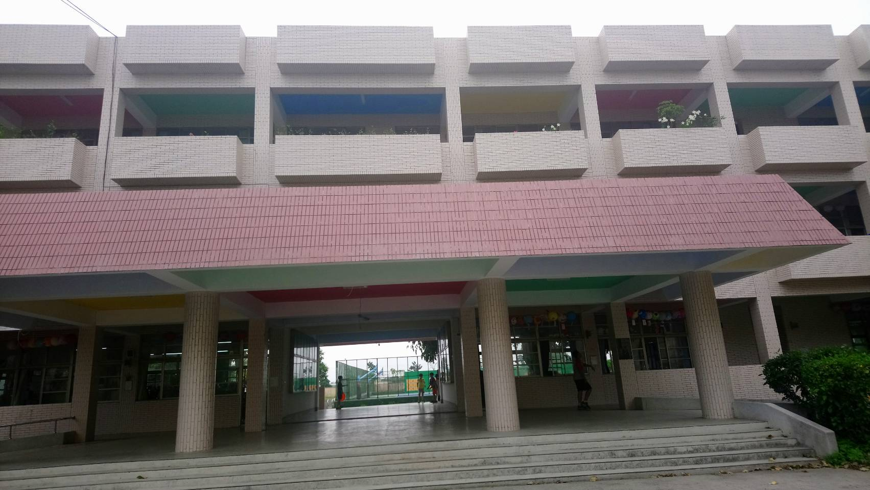
【1F音樂教室】
